Avion sledi miški in ob dotiku roba razpade
Pripravite se!
V zavihku Videzi 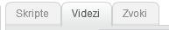podvoji videz aviona.
Označi figuro AVION, desni klik in izberi podvoji:
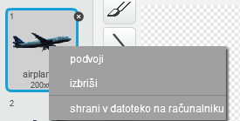
Na novem videzu boš spremenil avionov izgled.
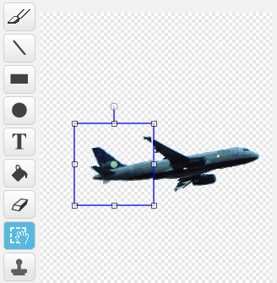

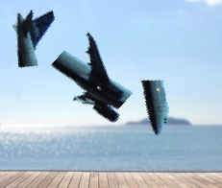
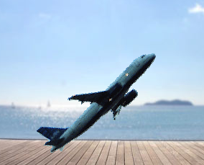
Z vrtenjem označenega dela lahko pridobimo videz »prelomljenega aviona«.
Z ikono izberi označi del aviona.
Uporabite kodo!
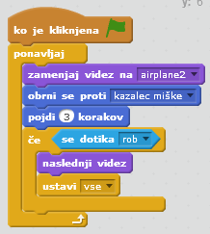

Naredite!

Pritisnite na zeleno zastavico za pričetek.
Premikaj miško in avion ji sledi. A če pride preblizu roba…

